Reporte de práctica 1.

Alfredo Serena Quijano Bloque:149 Ingeniería Electrica Electrónica.

1.-

Registrar mis datos para la creacion de mi cuenta.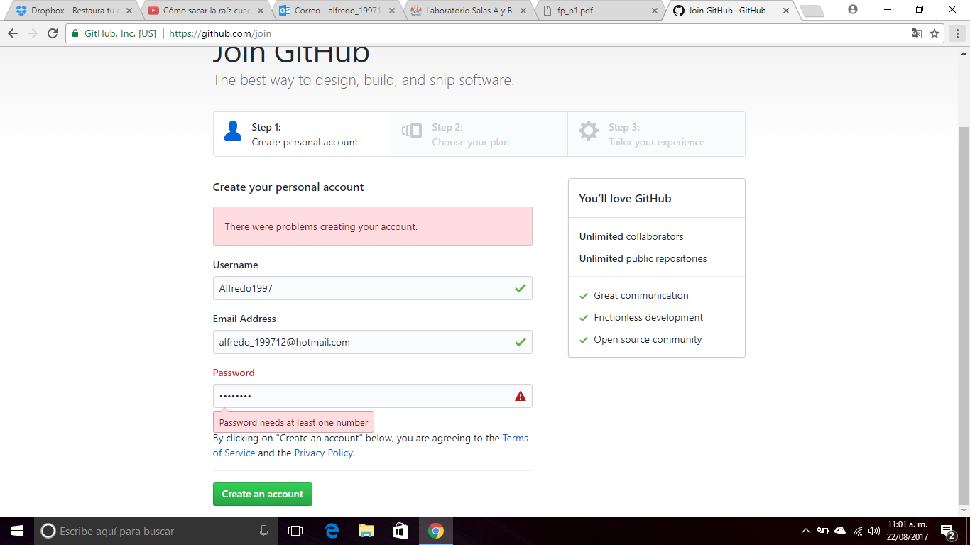

2.-

Una vez registrada la cuenta, dar clic en Start Proyect.

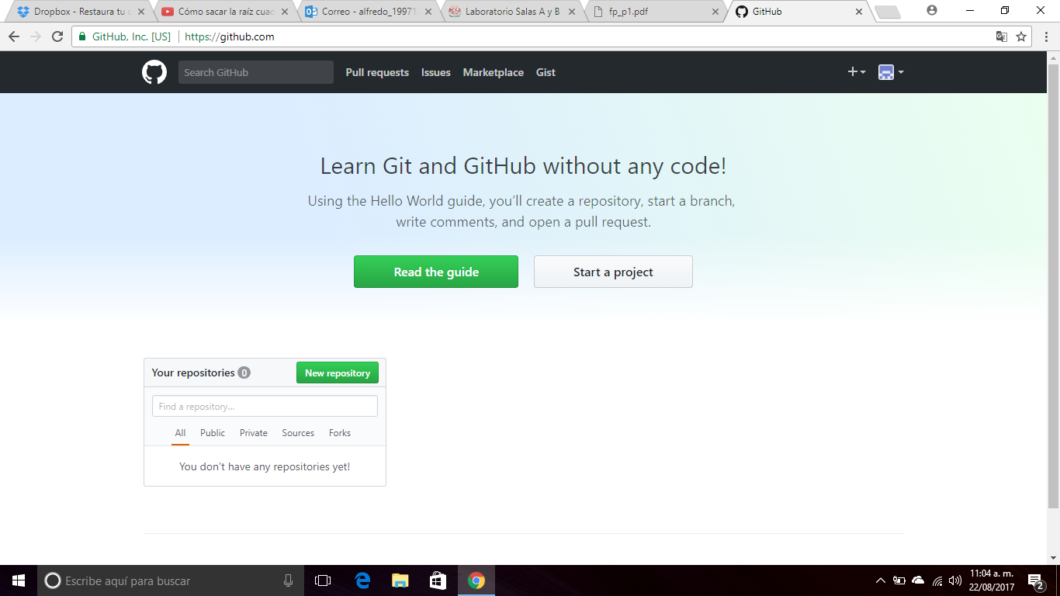

3.-

Realizar la practica 1 de fundamentos de programacion, y agregar un Commit.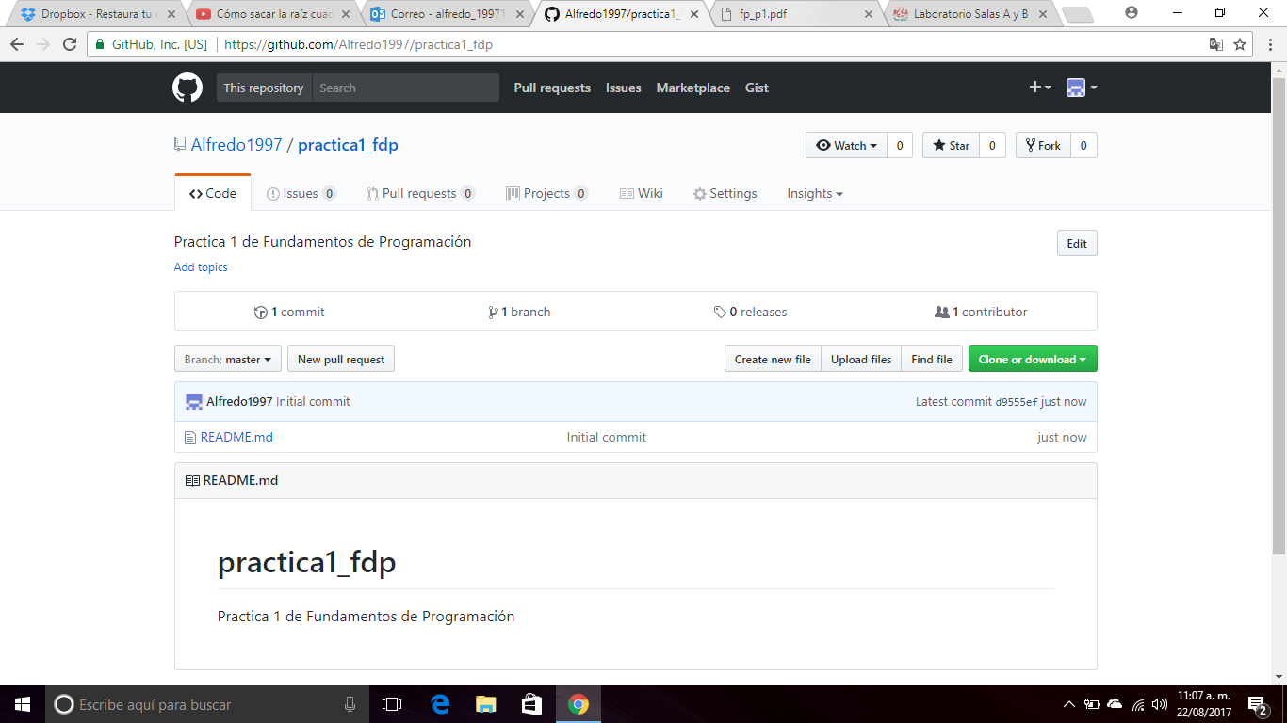

4.- Crear un archivo llamado Datos.

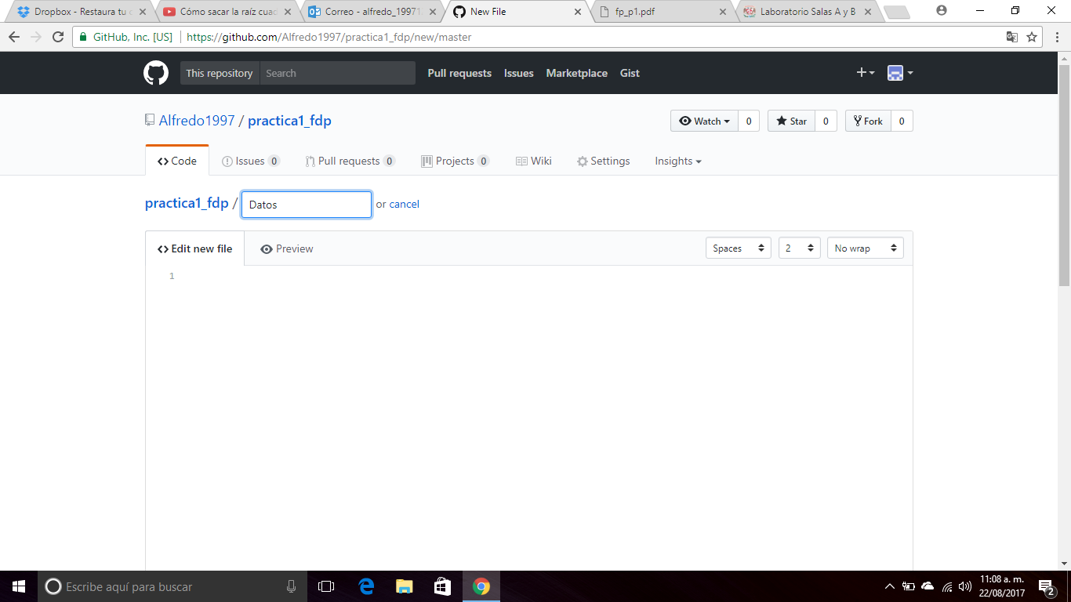

5.- Agregar el commit.

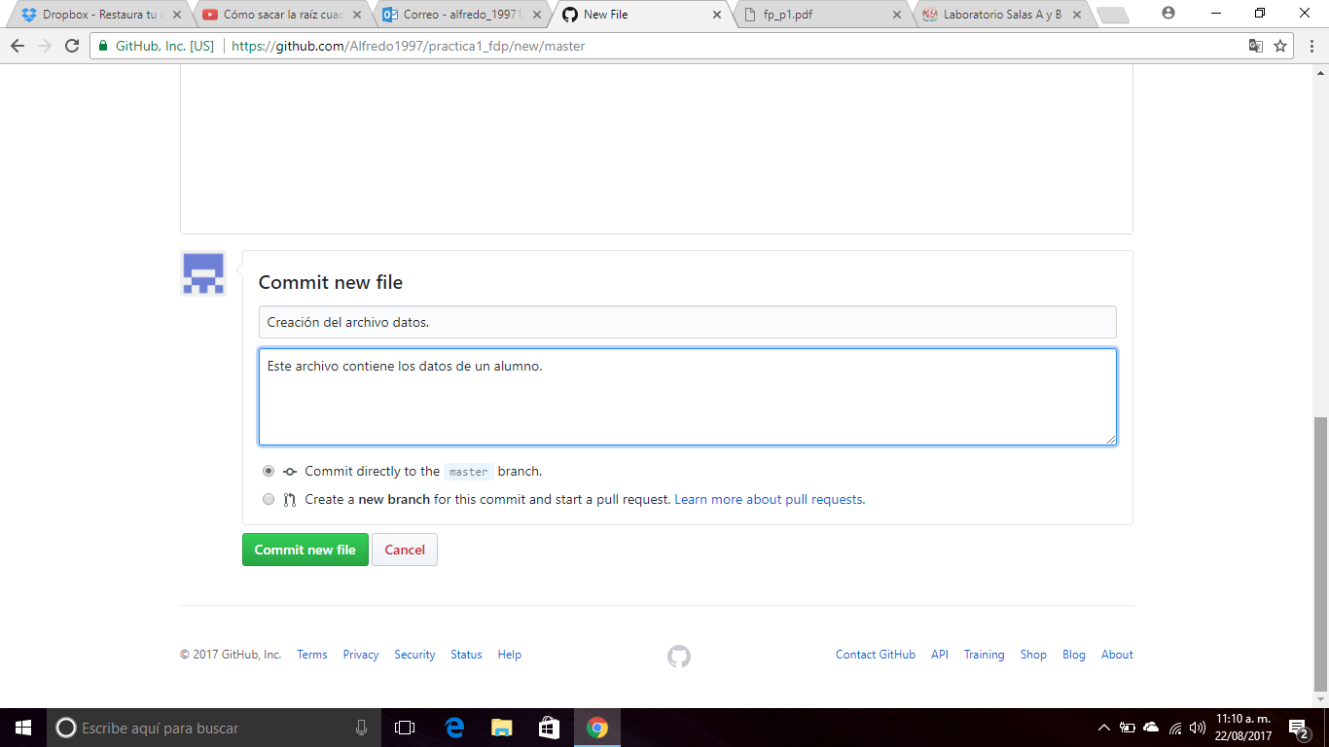

6.-

Agregar los escudos de la facultad y de la universidad. Incluir el commit.

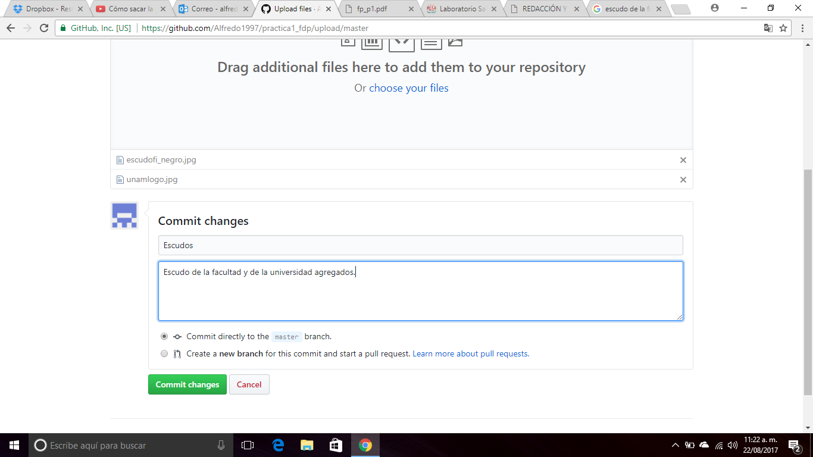

7.- Después de hacer la modificación de datos, revisar los 4 commits.

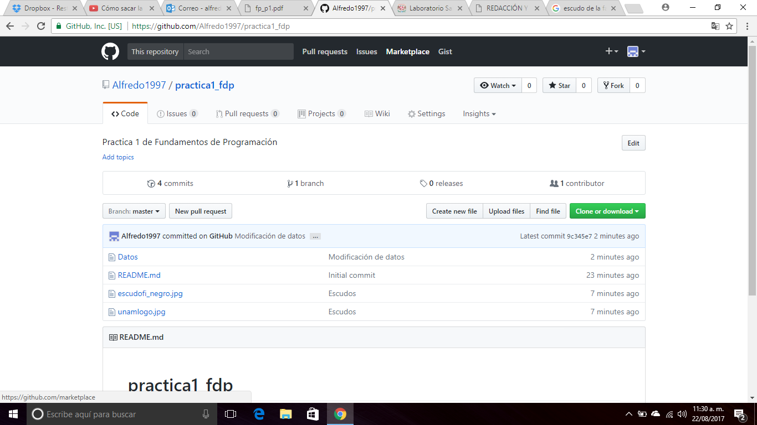

8.- Enviar el repositorio al profesor.